鸡西市园丁小学：李秋艳
语文三年级上册第八单元作业设计

三年级上册第八单元《司马光》作业设计
作业  层次 | 作业内容 | 作业分析与设计意图 | 时 长
基础作业 | 一、轻松起跑  1.看拼音，写词语。  一个小孩 dēngshàng( )tíng  yuàn( )里的水缸玩耍，脚下一滑，diē dǎo( )在水缸里。其他孩子都吓跑了，sīmǎ guāng( )没有 fàngqì( )，手 chí( )石头砸破水缸，救出小孩。  二、小小魔术师  1.照样子，加一加：  2.照样子，换一换 | 采用”变一 变“的形式让学 生成为”魔法  师’,增加了学生 做题的趣味性。找出生字的形近 字，并组词的方 式，不仅可以全 面考察学生对生 字的掌握情况，还能帮助学生把 新知和旧知联系 起来，进行比较 辨析，提高辨析 能力，使学生学 得更扎实。评价 方式分等级，激 发学生积极思  考，争当“一级 魔法师”。 | 10分钟
  夫→失（ |  | ） | 从→ | （ | ）
  司→ | （ | ） | 登→ | （ | ）
  异→弃（ |  | ） | 跌→ | （ | ）
  挺→ | （ | ） | 诗→ | （ | ）
提升作业 | - 小小分析师  【说一说、填一填】通过思考分析，进  行填空。  司马光  群儿_______________，一儿登 瓮，__________________________。  众皆___________。光______________  ，水迸，________________。  本文选自《_____________________》。  单字解释：  庭：______________  翁：______________  皆：______________  迸：______________  当孩子落水后，其他人的表现是“__________________”（用原文填 空 ） ， 司 马 光 的 表 现 是 ”（用原文“_____________________ | 学生初次学 习文言文，学生 能全面认识到文 言文的特点，激 发学习兴趣。让 学生发现我们可 以运用学习古诗 的方法来学习文 言文，将方法进 行迁移，从而消 除或降低学生惧 怕学习文言文的 心理，同时渗透 学习文言文的一 些学习方法。表 格清晰明了，学 生的思路会更清 晰，便于全体学 生观察、比较、分析。 | 10分钟

基础  作业 | 二、小小理解家  【说一说、填一填】司马光砸缸救友这个故事表现 了他什么样的精神  三、小小举例家  课文反映了司马光的机智聪颖。  机智聪颖在某种程度上也是一种创 新思维。创新思维的事例古今中外不 胜枚举，试举一例。 | 帮助学生快速把握故事框架，用“填空梳理”“句子提取”等具象化任务，降低文本理解门槛，同时培养“梳理线索”“提取关键信息”的基础能力 | 5分钟
三年级上册第八单元《一定要争气》作业设计
作业  层次 | 作业内容 | 作业分析与设计意图 | 时 长

基础作业 | 一、火眼金睛  1．请给正确的读音画“✓”  chā zhā kān kàn  huà huá xiōng xióng  zhuǎn zhuàn jiāo jiān  2．选择正确的字。  ①我（ ）后见不到灰雀了。  ②灰雀（ ）经飞走了。  ①我（ ）也见不到灰雀了。  ②一只灰雀停（ ）树上。  ①列宁来（ ）白桦树下。  ②男孩说（ ）：“一定会  飞回来的”。 | 这 道题 比 一比 同学们的小眼睛谁 最亮，分清同音字和 形近字，通过信息匹 配的方式检测学生 掌握的情况，达到读 准字音的效果。选择 正确的字都是平时 易错的字，选用了本 课中的语句，帮助同 学们熟悉课文内容 并巩固所学知识。用 评价等级的方式激 励同学们提高学习 的兴趣，取得好成 绩，体验成功的感 受。 | 10分钟
提升  作业 | 二、小试牛刀  1.争分夺秒：默读课文，从文中找 出它们喜爱灰雀的语句。他们是怎么 对待灰雀的？  2.交流交流：你觉得灰雀会喜欢怎样 的爱？同桌两人分角色朗读人物对 话，并讨论灰雀会喜欢谁的爱？小狗当时可能在想什么？这体现了它什么特点？ | 同学们找到列  宁和男孩分别是怎  样对待灰雀的，为的 是引导学生去理解  作者所写的人物行  为特点所表达的内  心。帮助同学们梳理 本课的人物关系，体 会人物对待灰雀的  情感，在分角色朗读 中，不知不觉同学们 心中就会有认同。为 同学们激烈讨论有  话可说打好了基础。同学们不怕说，有话 说，激起同学们的表 达欲望，锻炼了同学 的表达能力。 | 20分钟
   | 喜爱灰雀 | 怎么对待灰 雀
  列
  宁
  小
  男
  孩
  记录默读时间（）分（）秒

三年级上册第八单元《手术台就是阵地》作业设计
作业  层次 |  | 作业内容 |  |  | 作业分析与设计意图 |  | 时 长
基础作业 |  | 一、文字跳跃  1.快速默读课文，写出对应的拼音 汉字。  2.一字多音，对对碰 |  |  | 通过“阶梯跳跃”“对对碰”的游戏形 式，将重点生字、词 语和多音字融入其  中，在游戏闯关的模 式中激发学生的学习 积极性，让主要不仅 对本课生字词有了解 和掌握，还通过快速 默读课文，以简洁明 了的小标题让学生对 课文内容进行简单梳 理，了解本文主要内 容；多音字以对对碰 的连线形式，激发学 生的观察辨别、阅读 的能力。 |  | 10分钟
提升  作业 |  | - 花落谁家  激烈 继续  1.故事讲完了，教室里响起了（ ）的掌声。  2.老人沉默了一会，又（ ）说 下去。  3.敌人不断反扑，战斗非常（ ）。  4.每当夜幕降临，城里的灯光就（ ）地亮起来。  5.这件事在群众中引起了（ ）反应。 |  |  | 通过“花瓣飘落” 丰富词语填写的形  式，学生可以先通过 填写“花瓣词语”再 根据具体情境填写，这考查到学生的词语 积累；另一方面也可 以先读情境题，通过 语感填写词语，多种 做题方法可以让学生 不仅在积累词语的基 础上还可以判断是否 符合语境，做到能在 语境中真正理解并正 确运用词语。训 |  | 20分钟
 | 三年级上册第八单元《一个粗瓷大碗》作业设计
 | 作业 层次 |  | 作业内容 | 作业分析与设计意图 |  | 时长
 | 基层 作业 |  | 一、基础积累大巩固  1、多音字注音再組司。  2、写出下列词语的反义词。  3、在括号里填上合适量词。 | 通过字词拼写、填空等作业形式，帮 助学生巩固文中生字 词，如“搪瓷”“炊 事员”等，理解其含 义与用法，同时加深 对课文主要内容的记 忆，如粗瓷大碗的来 历、经历等，为深入 学习课文奠定基础。 |  | 10 分钟
  还（ | ）（ | ）
  盛（ | ）（ | ）
  难（ | ）（ | ）
  粗瓷（ |  | ）结束（ | ）责备
  （ | ） | ）艰苦（ | ）伤心
  消灭（ |  | ）艰苦（ | ）伤心
  （ | ） | ）艰苦（ | ）伤心
  ー（ | ）成斗；ー（ | ）大碗；ー
  （ | ）故事； | ）锅； | 一
  一（ | ）米饭；一（ | ）锅； | 一
  （ | ）挂包； | ）锅； | 一

提升 作业 | 一、阅读能力大提升  1、重点段落品析。  赵一曼看着这个碗，对通讯员 说：“哪里拿来的，请你还到哪里 去！”  读一读，赵一曼说这样的话是 因为她以为这个碗是从（ ）来的。  A.从老百姓家里拿来的 B.从敌人手里缴获来的 | 设计探究性作 业，如让学生研究粗 瓷大碗在当时的历史 背景下所代表的意 义，促使学生超越文 本表面，深入挖掘其 背后蕴含的历史文化 价值与情感内涵，从 而更全面深刻地理解 课文主旨以及人物行 为动机，培养学生深 度探究文本的能力与 批判性思维。 | 20 分钟

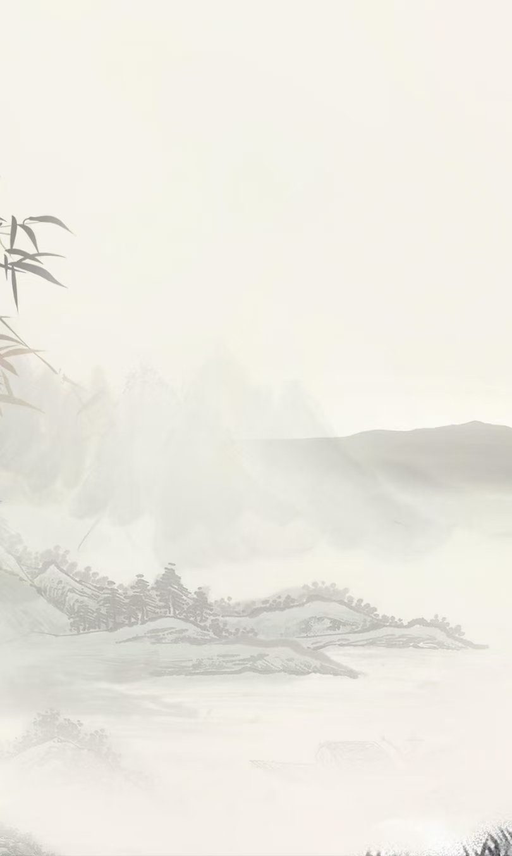
评价项目 | 评价标准 | 自评 | 同学评 | 师评
答案规范 | 1.客观题回 答正确。  2.主观题能  做到言之有  理，接近示范 答案。
语言优美 | 能做到活学  活用，恰当的 使用好词好  句与修辞手  法。
字迹工整 | 字迹整洁，没 有错别字，正 确运用标点  符号。
时间合理 | 能在规定时 间内高效的 完成作业。
动静结合 | 能同时使用 动态描写及 静态描写。
作业反馈及改进措施
1.作业反馈
在布置的作业中，随机抽查二十名学生，对其进行检测，以下是抽检他们的 作业反馈情况。
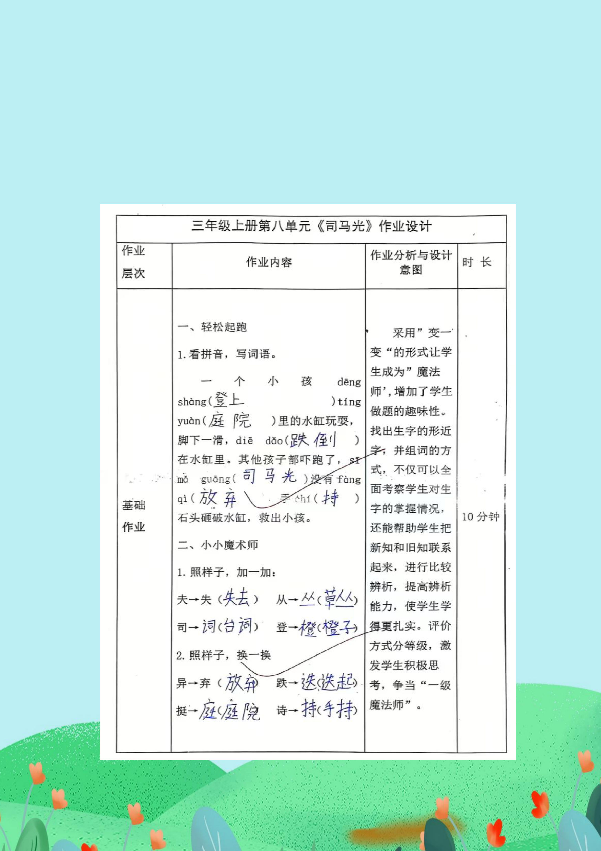

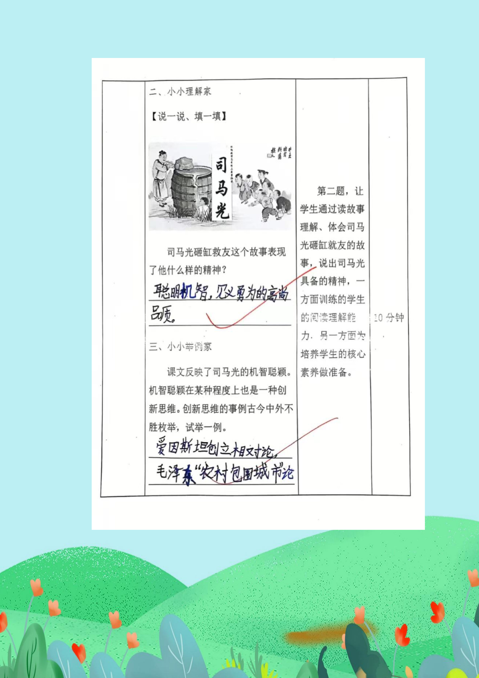

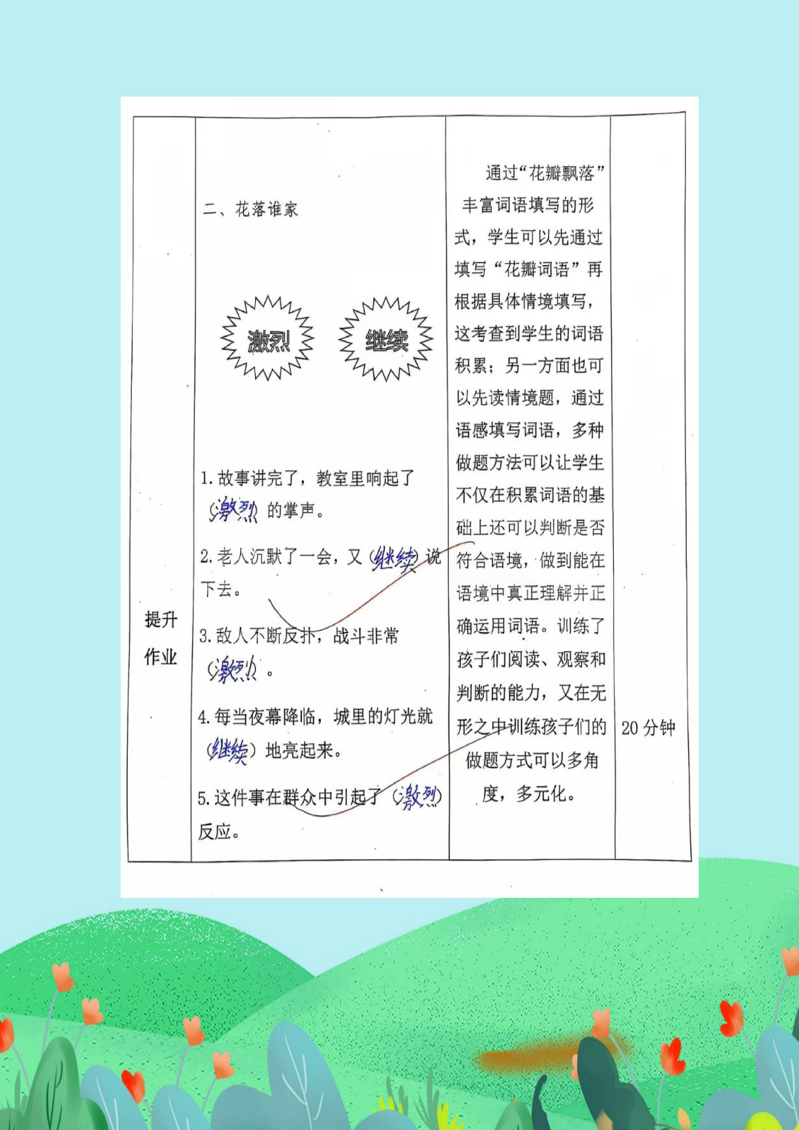

课题 | 准确率以及案例
司马光 | 本课基础作业与提升作业一共抽查二十名学生  基础作业准确率 100 %  提升作业准确率 98%
一定要争气 | 本课基础作业与提升作业一共抽查二十名学生  基础作业准确率 100 %  提升作业准确率 97%
手术台 就是  阵地 | 本课基础作业与提升作业一共抽查二十名学生  基础作业准确率 100%  提升作业准确率 97 %
一个粗 瓷大碗 | 本课基础作业与提升作业一共抽查二十名学生  基础作业准确率 100%  提升作业准确率 98%

2.改进措施
（1）明确作业目标进行重构。作业是落实教学活动的重要环节，教师要考虑学生的能力、习惯等因素，科学的制定目标，切实提高学 生各地方面的能力，让学生明确学习方向，从而调动学生学习的积极 性和主动性，让他们产生达到学习目标的渴望。让他们残生达到学习 目标的渴望。让更多的人明确学习目标和学习任务。
（2）创设趣味情境，燃烧激情。教师可以在作业设计过程中利 用大情境驱动，赋予作业趣味性，激发学生的好奇心，让语文学习变 得更有意义。
（3）优化作业管理。让学生乐于作业。教师要把握语文课文新 课标中“学习任务群”的特点，通过“学习任务群”的形式，设计知 识难度层层递进的作业，让学生进行深层次学习。

